HLAVNÍ TÉMA: „POJĎTE, DĚTI, BUDEME SI HRÁT.“

TÉMA: ČÍM BUDU



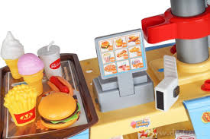

**Vážení rodiče** po dobu trvání mimořádného opatření (uzavření školek), bychom Vám touto cestou chtěli zpřístupnit plán a motivovat vaše děti k učení a radosti.

Přejeme Vám do dalších dnů hlavně hodně pevného zdraví, síly a trpělivosti.

Nic není povinné, vše je nabídka a inspirace.

Pokud se rozhodnete s dětmi některou z nabídky využít, budeme rády za zpětnou vazbu (zasílání fotografií a obrázků) na email [msosekmysky@seznam.cz](mailto:msosekmysky@seznam.cz)

Každý den si protáhněte tělo, choďte hodně na procházky za sluníčkem,

usmívejte se a buďte na sebe hodní.

Nemáte-li možnost výtisku pracovních listů a omalovánky, napište nám, my Vám materiál

vytiskneme a přijdete si ho vyzvednout do MŠ.

Těšíme se, až se spolu ve školce zase sejdeme a po otevření si uděláme karneval. ☺

S přátelským pozdravem Vaše paní učitelky Věra Pourová a Gabriela Hanzalová

**S dětmi si povídejte o různých profesích, co kdo dělá.**

* Rozvíjet řeč a slovní zásobu
* Kde pracují
* Co dělají rodiče doma (vaří, uklízí, opravují, hrají si s dětmi,…) a v práci
* Příklady FOTOGRAF – prohlížejte si fotografie a povídejte si o nich
* ZAHRADNÍK – zasaďte si semínka nebo pecku od pomeranče nebo citrónu, zalévejte

a pozorujte co vyroste

(DOKTOR, KUCHAŘ, POLICISTA, PRODAVAČKA,…)

**Rozvoj slovní zásoby, tvoření jednouché věty.**

* Poznání a pojmenování povolání na obrázku
* Co, které povolání znamená a kde se provádí
* Pokus o krátkou větu, rozvoj pozornosti
* Povídat si s dětmi

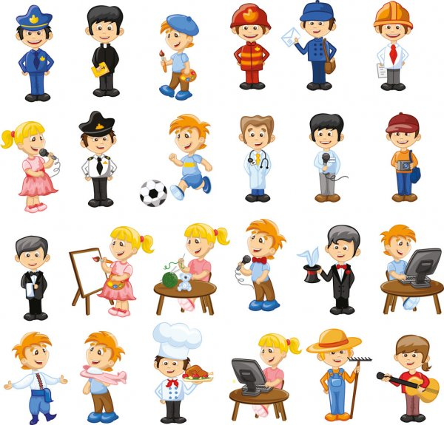

**Zpívání lidových písní s dětmi, zapamatování textu a rytmu s využitím pohybu.**

* ŠEL ZAHRADNÍK DO ZAHRADY
* PEC NÁM SPADLA
* KALAMAJKA
* TLUČE BUBENÍČEK
* PEKLA VDOLKY

**ŠEL ZAHRADNÍK DO ZAHRADY**

Šel zahradník do zahrady s motykou, s motykou.

Vykopal tam rozmarýnu velikou, velikou.

Nebyla to rozmarýna, byl to křen, byl to křen.

Vyhodil ho zahradníček z okna ven, z okna ven.

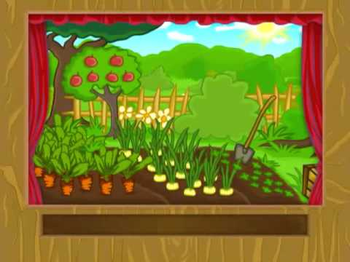

Co vidíme z okna /na obrázku/ - ze skutečného okna doma???

* Mrkev
* Petržel
* Rýč
* Jablíčka /červená/
* Plot
* Strom
* Les
* Záhonky /co na nich roste ?/
* Kytičky /bílé/
* Sluníčko /žluté/
* Trávu /zelená/
* Nebe /modré/

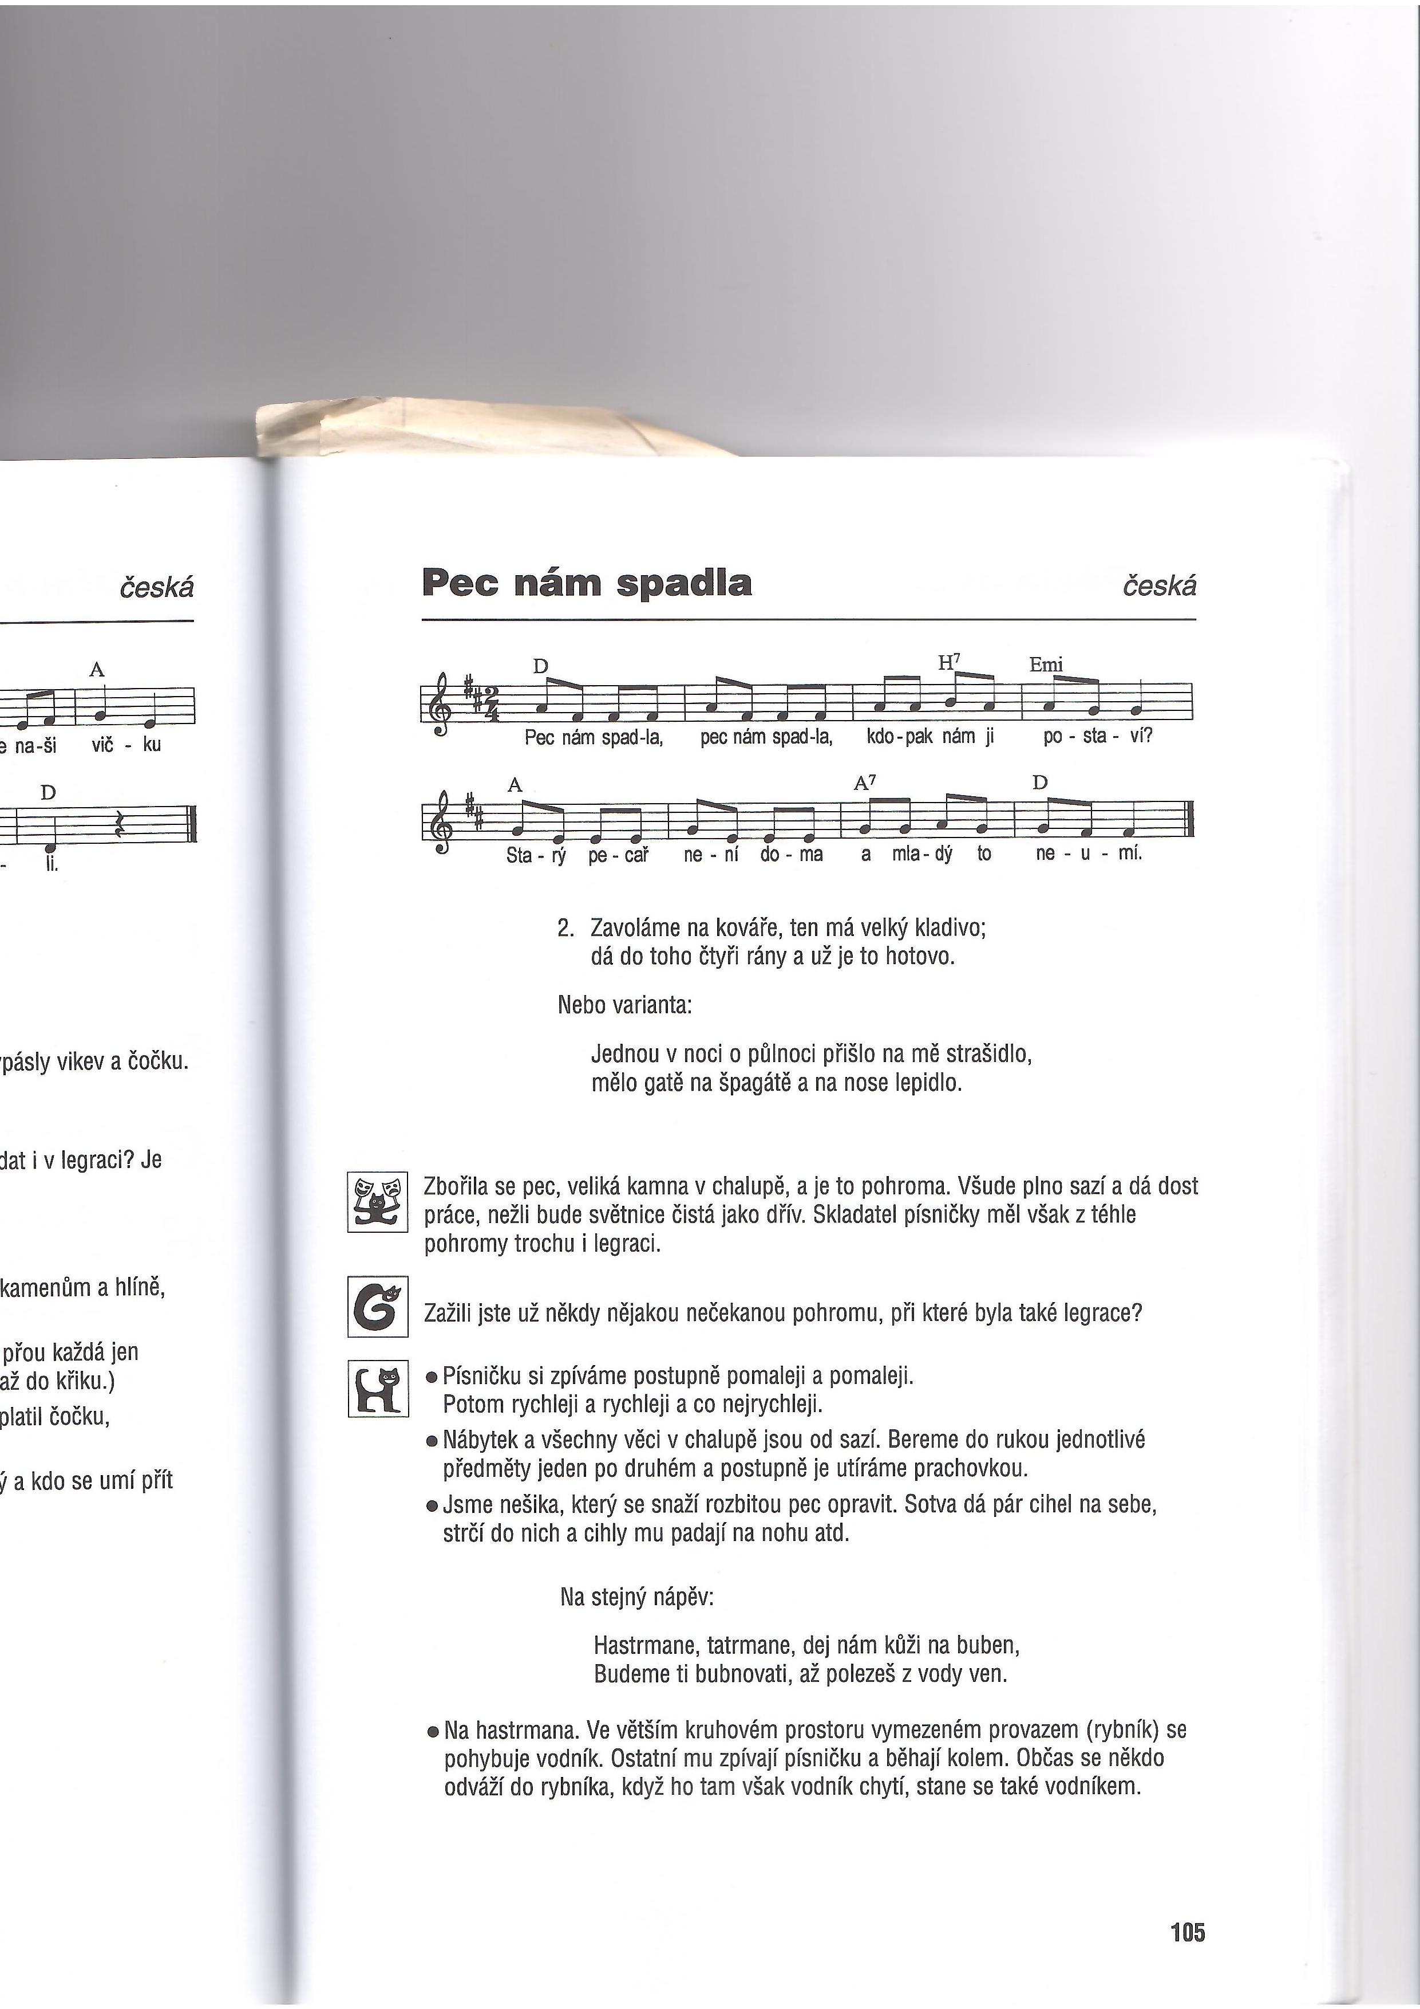

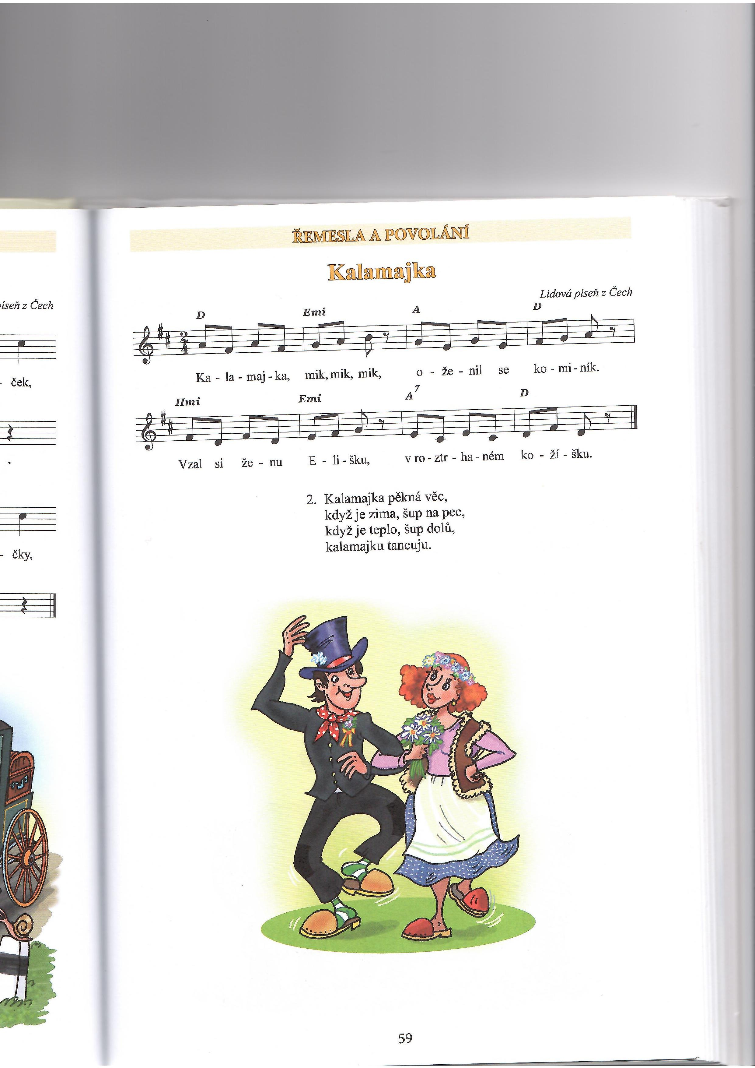

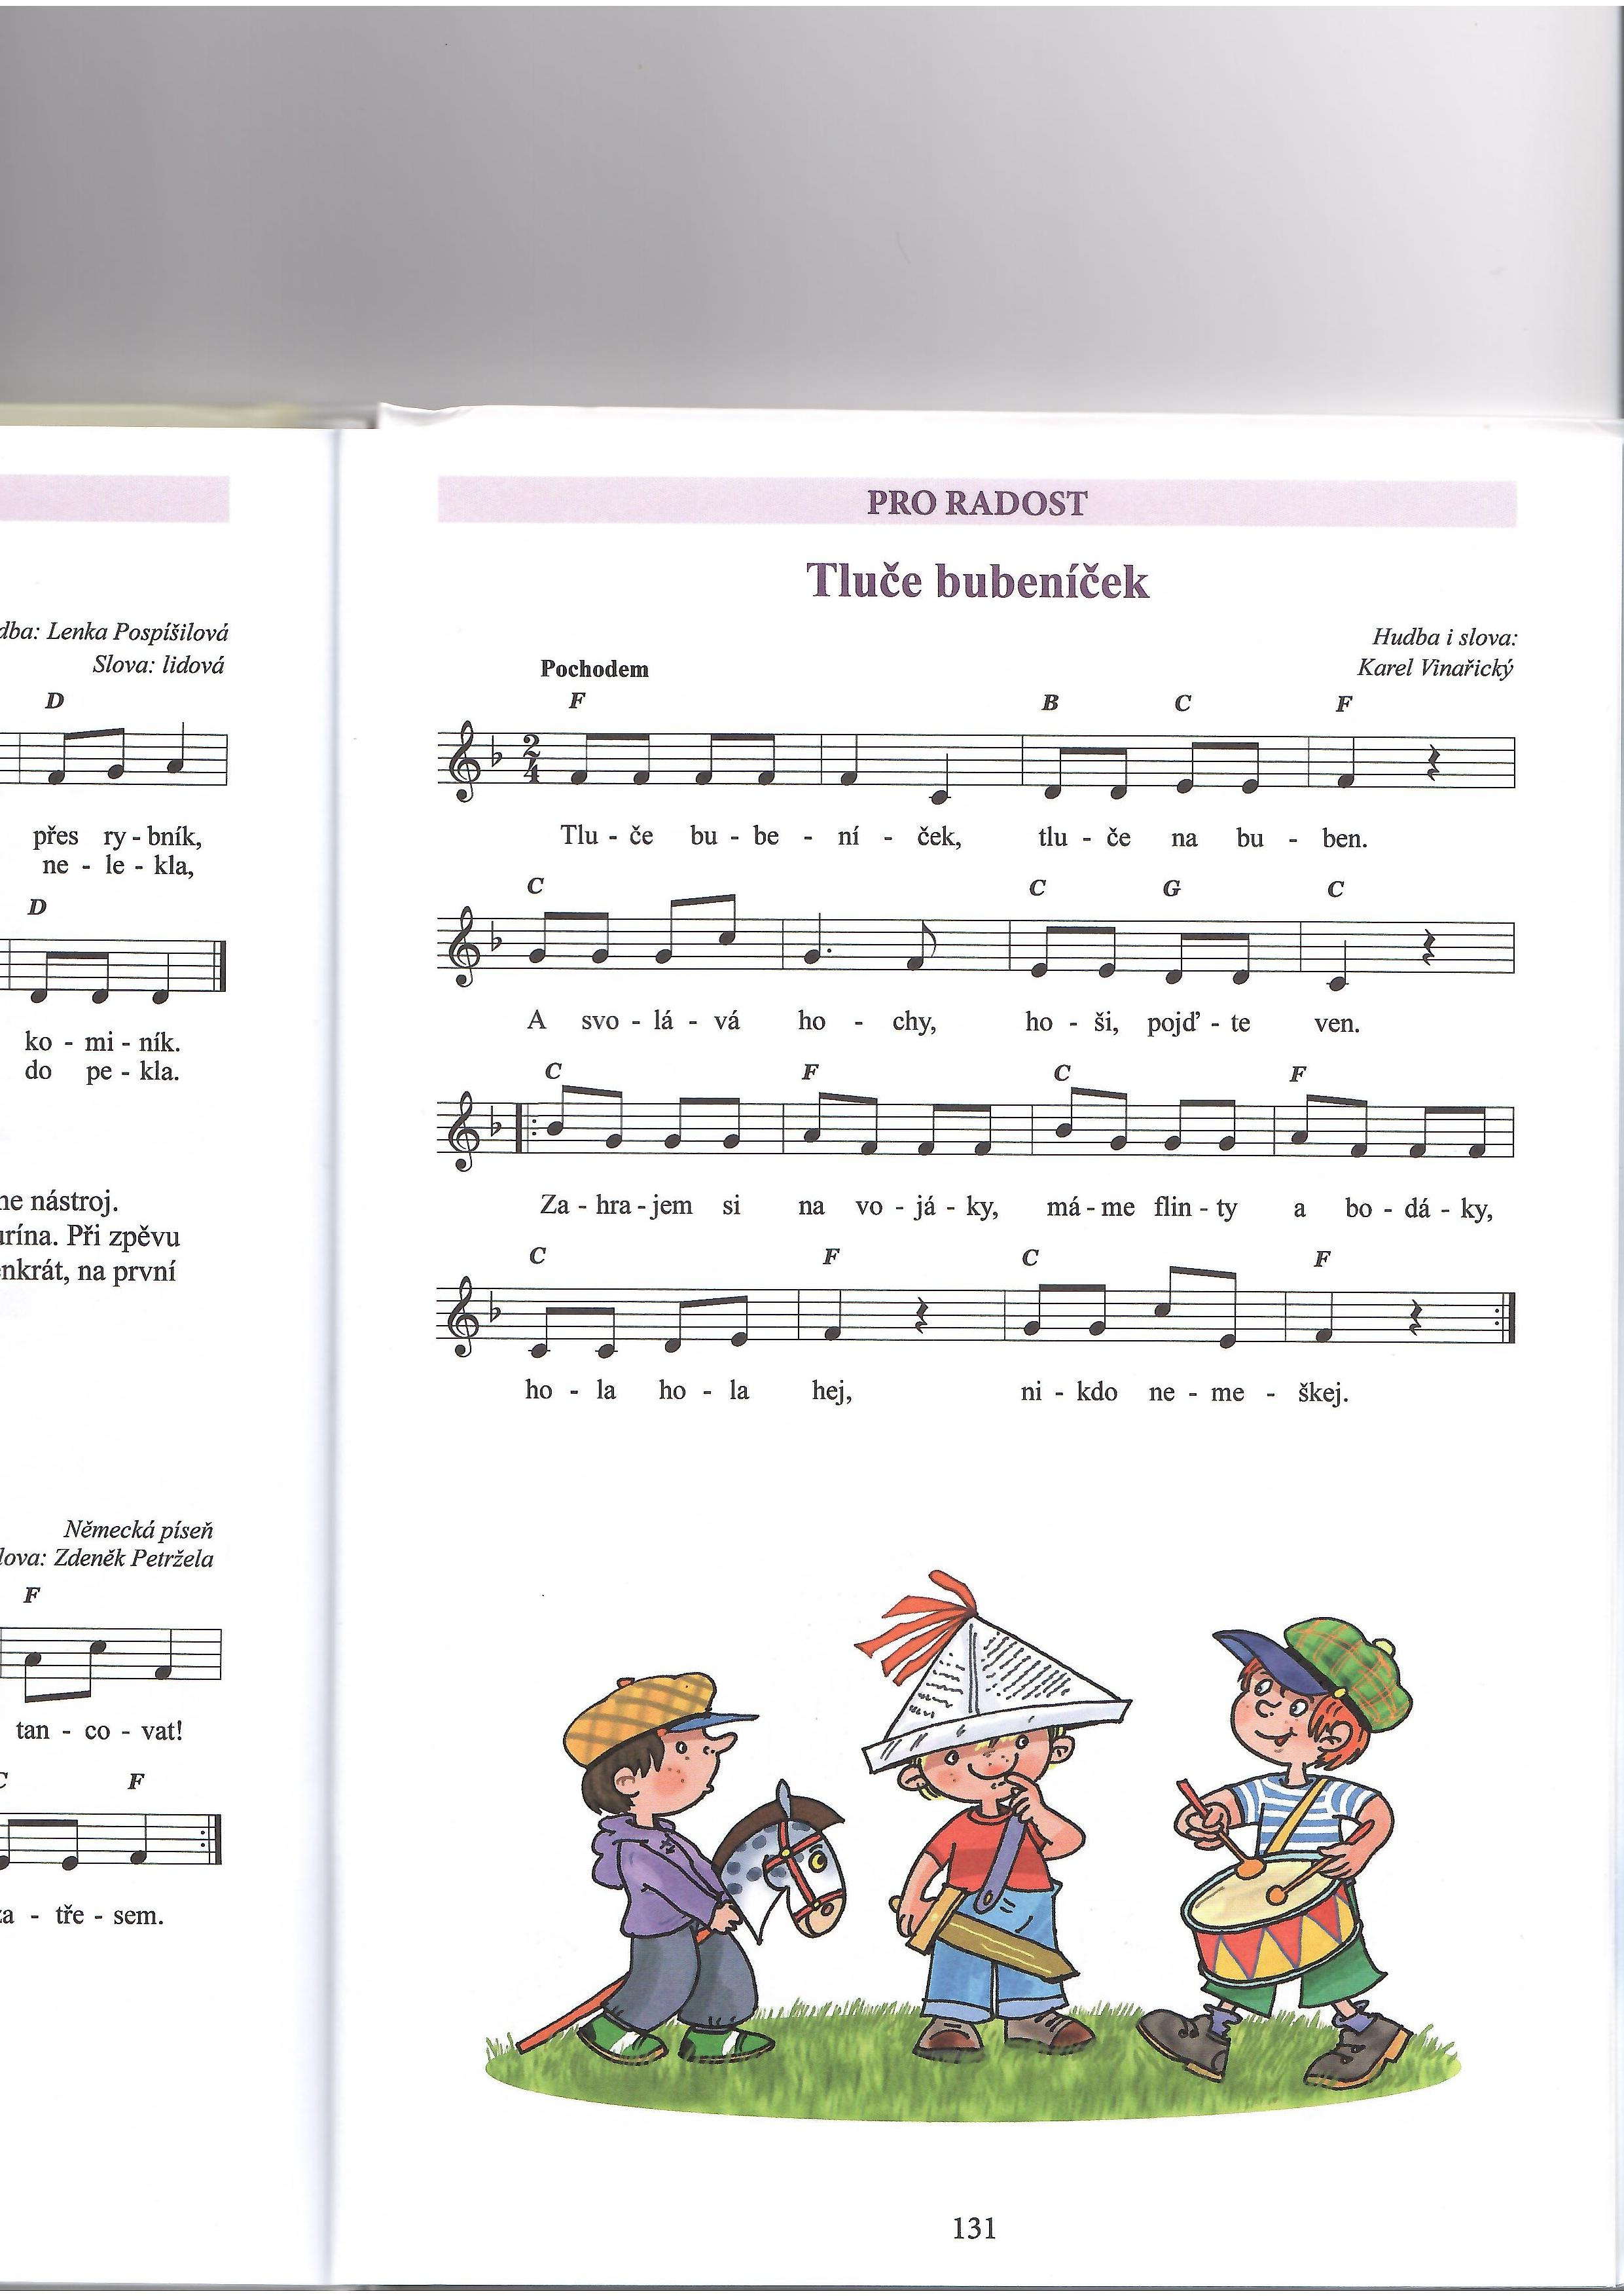

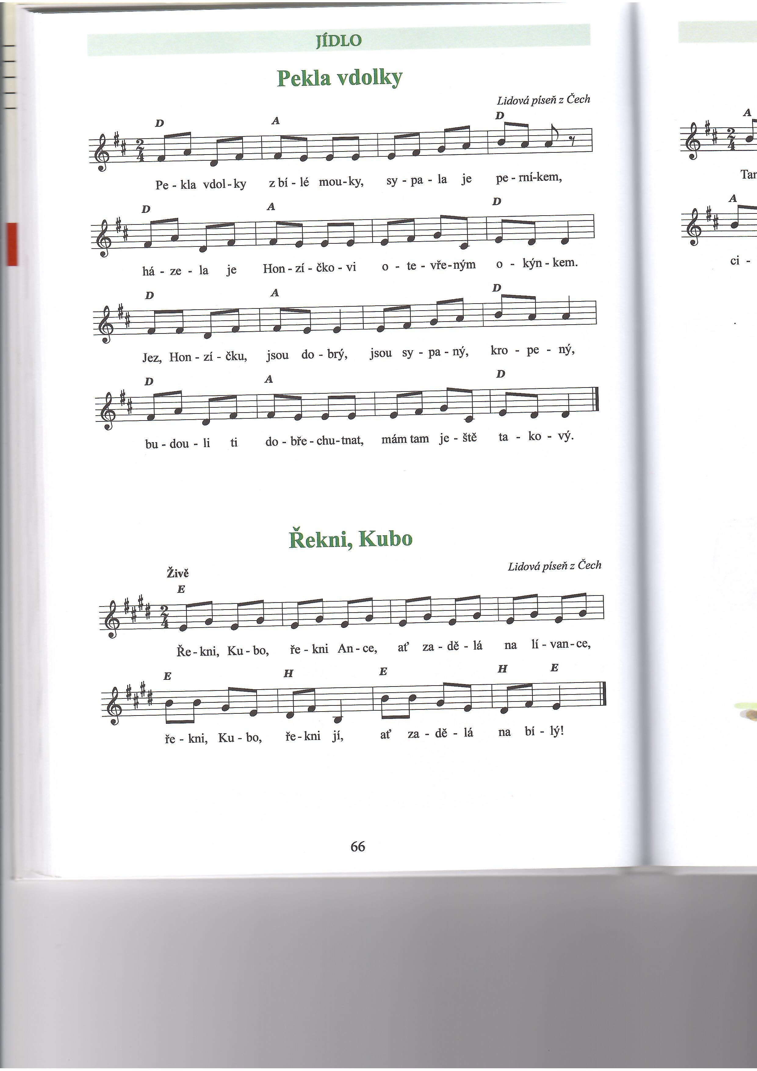

**Zařazovat říkanky s pohybem.**

PEKAŘ PEČE HOUSKY, (válíme těsto)

UŠTIPUJE KOUSKY, (jíme)

KUKAŘKA MU POMÁHÁ, (plníme těsto)

UŠTIPUJÍ OBA DVA. (jíme)

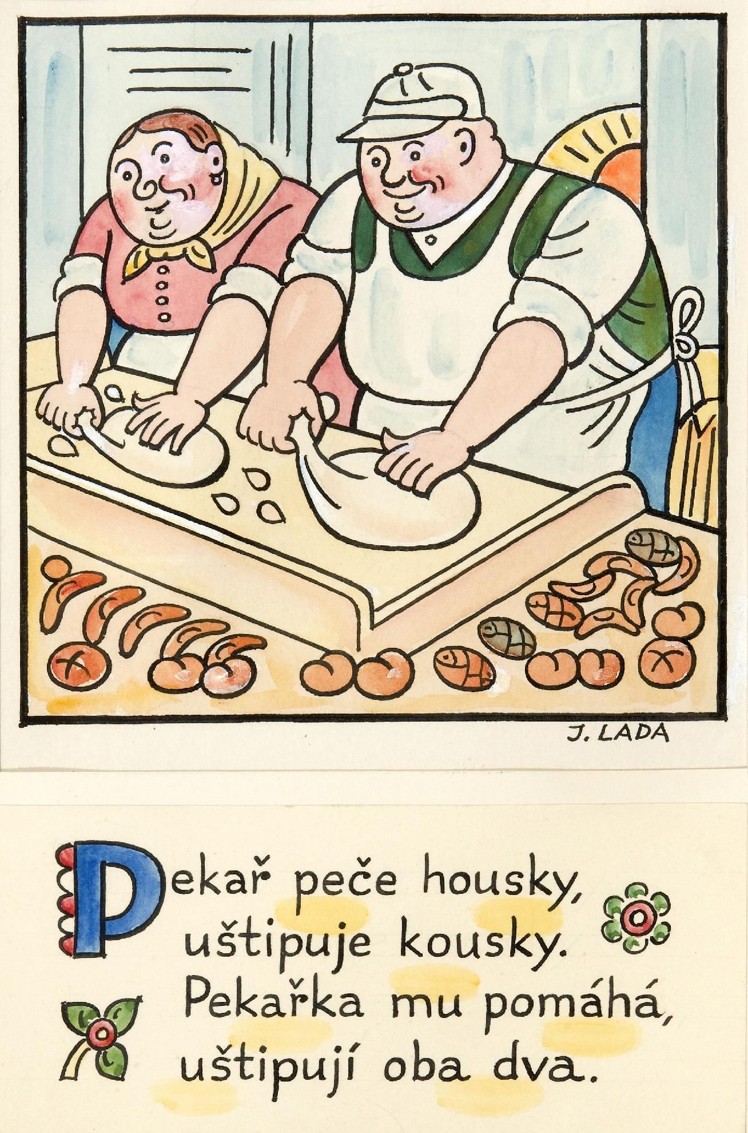

**KADEŘNICE**

JÁ JSEM MALÁ KADEŘNICE,

KDO CHCE KUDRN JEŠTĚ VÍCE?

UČEŠU VÁM VLÁSKY AŤJSOU ZE VŠECH KRÁSKY.

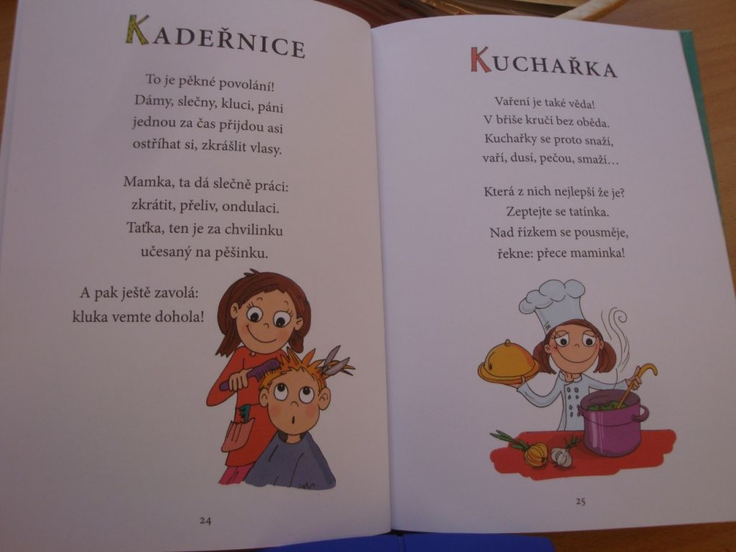

**ZEDNÍK**

STAVÍME Z CIHEL DOMEČEK,

BYDLÍ V NĚM NÁŠ DĚDEČEK,

POSTAVÍM I ŠKOLKU NAŠÍ,

ŠIKOVNÝ JSEM, VIĎTE BRAŠI.

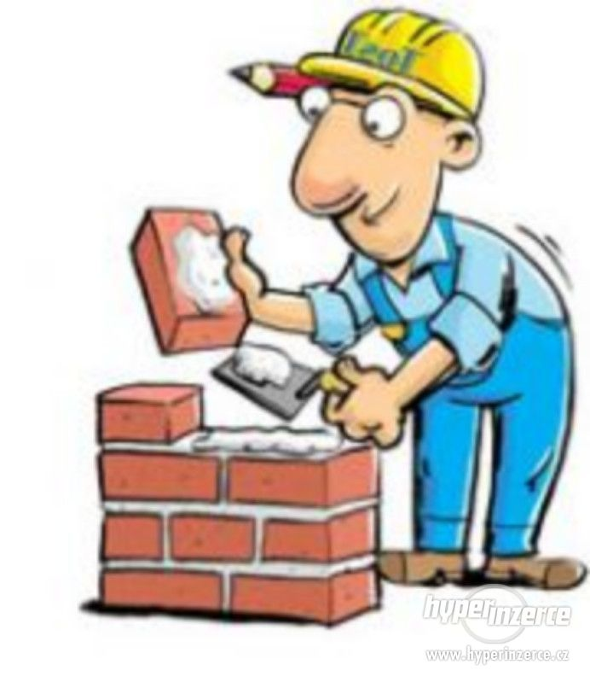

**KOMINÍK**

KOMÍNY VÁM VYČISTÍME,

NAVÍC ŠTĚSTÍ PŘINÁŠÍME,

KDO JSME? TO JE SNADNÉ ŘÍCI.

MY JSME PŘECI KOMINÍCI.

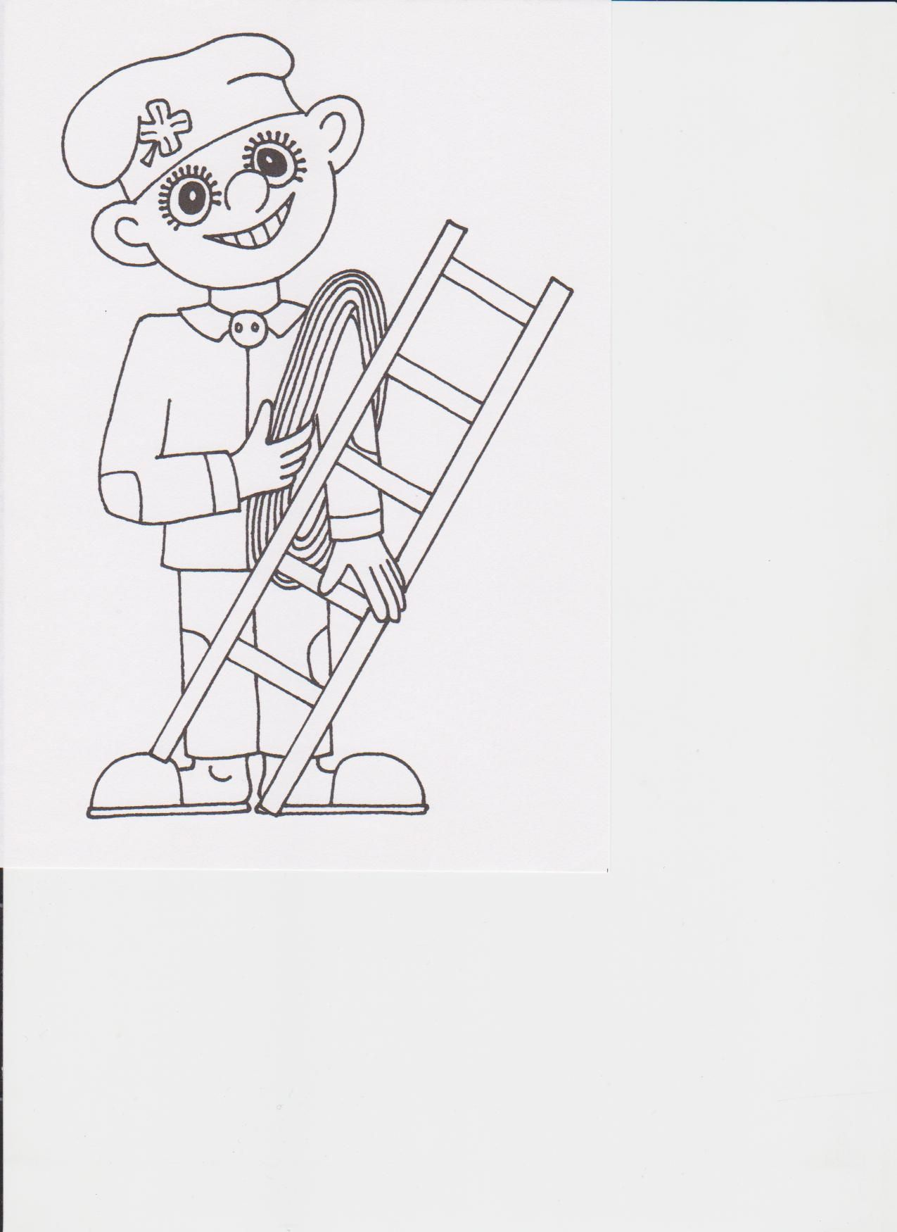

**Omalovánka kominíka**

* Správné a uvolněné držení pastelky
* Pokus o vybarvení omalovánky

**Pracovní listy – grafomotorika**

* Rovné čáry a uvolnění ruky

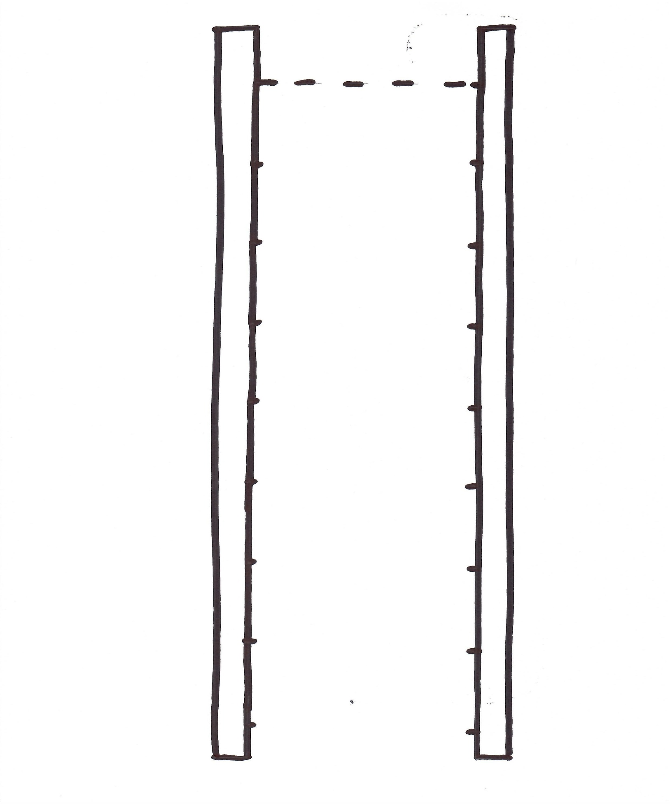

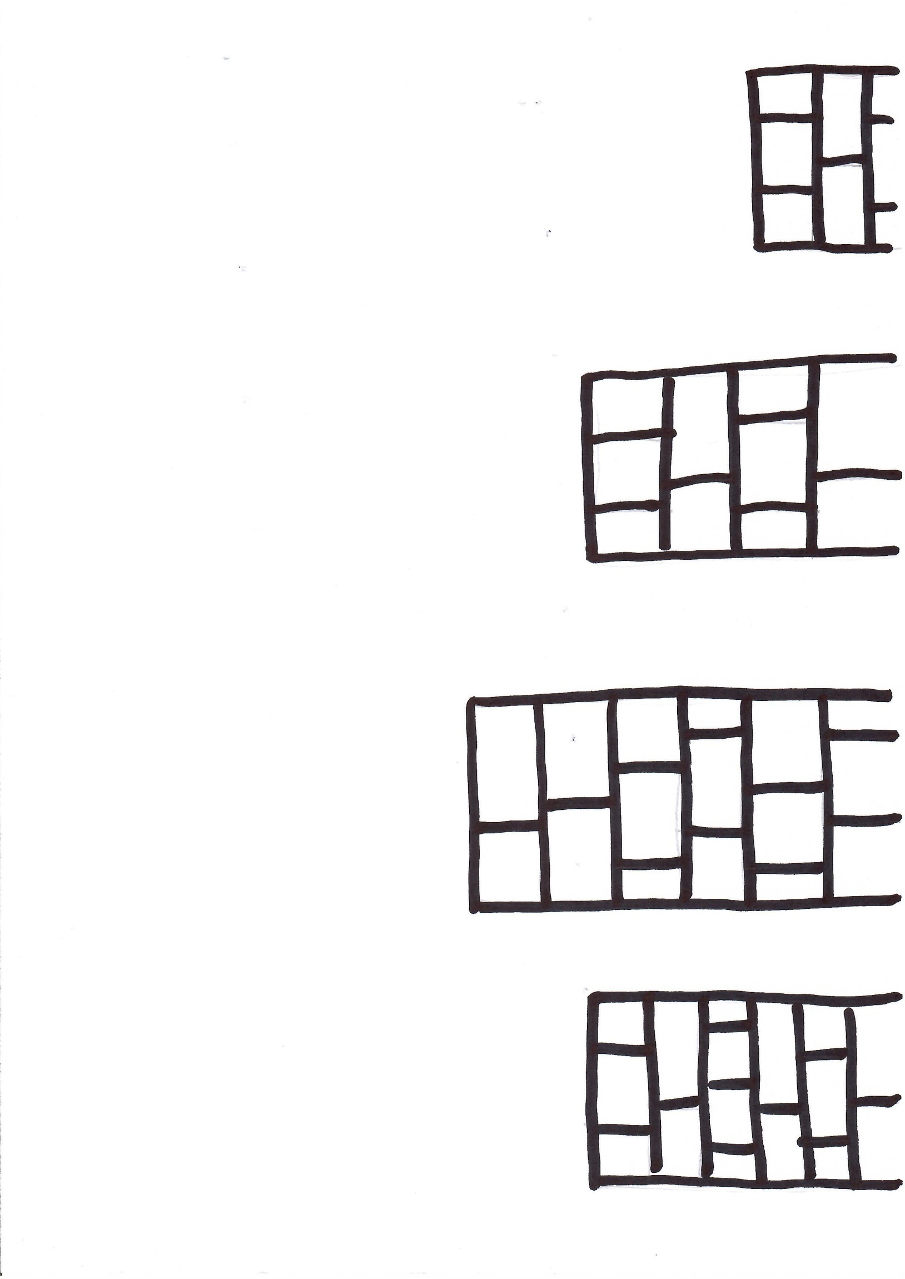

**Obrázek s komíny**

– vybarvi cihly, oranžovou nebo hnědou barvou

U každého komína nakreslete kouř – krouživé pohyby ruky

**Zdokonalovat vnímání sluchem, rozlišovací schopnosti pomocí sluchu.**

* Pohybová hra na detektivy
* Maminka nebo tatínek schová mobilní telefon nebo budík, který zvoní a děti hledají podle sluchu, kde se budík nebo mobilní telefon nachází

**Objevovat materiály, ze kterých jsou věci a předměty vyrobené.**

* Třídění a přiřazování věcí
* Ze dřeva – stůl, židle (ťuká, dřevo hoří)
* Ze skla - váza, sklenice (cinká, může se snadno rozbít)
* Z papíru kniha, krabice (šustí, může se roztrhat)
* Z umělé hmoty – hračky
* Spolupracovat a komunikovat při práci

**Vědět o důležitosti některých profesí**

* Hasiči, policisté, lékaři
* Co dělají a kde pracují

**Pozorně vyslechnout literární text „O KOHOUTKOVI A SLEPIČCE“**

* Cvičení pozornosti při pohádce
* Čtěte si pohádku celý týden, ať Vám děti pomáhají doplnit slova podle obrázků
* Čtěte si i jiné pohádky

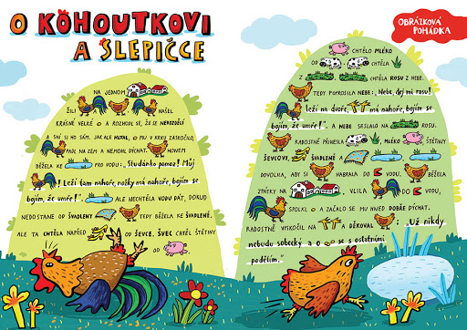

**Procvičení lepení, stříhání a malování květin s netradičním materiálem jako zahradník.**

* Stříhání proužků zeleného papíru a nalepení na bílý papír jako stonek a listy květiny
* Lepení plastového víčka
* Temperou nebo pastelkou, pokus o květ a domalovat trávu
* Dbát na čistotu
* Dle Vaší fantazie
* Pro inspiraci

